Конспект
учебно-тренировочного занятия №18
темы «Основы техники и тактики игры»
по баскетболу
для групп 2-ого года обучения

Задачи: 1. Образовательные.
  - Совершенствование элементов индивидуального владения мячом.
  - Закрепление ловли и передачи мяча.
2. Развивающая.
2.1. Развитие двигательных качеств (координации и ловкости).
Место проведение:
Время проведения: (продолжительность занятия 80 мин.)
Инвентарь: баскетбольные мячи, разметочные фишки.
Преподаватель: тренер-преподаватель Смычков Сергей Петрович.

Части занятия и  частные задачи |  | содержание | Дозировка | Методические  указания
Под  Гото  ви-  тель  ная  часть  20 мин. | 1.Организовать  внимание обучающихся  2.Развить способность сохранить заданный темп движения  3. Развивать способность точно и быстро реагировать на звуковые сигналы.  4. Подготовить к нагрузкам опорно-двигательный аппарат | - Построение  - Приветствие  - Сообщение задач занятия  4. Упражнение на месте:  - вращение в голеностопном суставе (правой ногой, левой ногой)  - ноги вместе вращение в коленных суставах  (по часовой, против часовой)  5. Ходьба  - на носках  - на пятках  - на внутренней стороне стопы  - на внешней стороне стопы  6. Медленный бег  Упражнения в беге по свистку  - приставным правым, левым боком  - спиной вперед  - с изменением направления движения  7. Специально беговые и прыжковые упражнения:  - бег на прямых ногах  - бег с высоким подниманием бедра  - бег с захлестом голени  - бег толчками  - подскок на каждый шаг  - подскок через шаг  - упражнение «кенгуру» (и.п. – о.с. выпрыгиваем вверх на двух ногах, колени коснулись груди и.п.)  - упражнение « лягушка» (и.п.- упор присев , прыжок вперед приземляемся на две руки приставляем ноги.)  8. ОРУ в движении  - и.п.- руки в замок перед грудью, вращение кистями  -и.п.- руки в стороны, вращение рук вперед, назад  -и.п.- руки в замок перед грудью, повороты вправо, влево (шаг левой поворот налево) | 1 мин.  2х15 сек.  2х10 сек.  10 с.  10 с.  10 с.  10 с.  3 мин.  По длине зала 16-18 метров  До середины зала 9м  8-10 раз  10-12 раз  8-10 раз | Обратить внимание на внешний вид обучающихся  Амплитуда вращения большая  Помощь руками  Следить за осанкой  Стопа ставиться перекатом с пятки на носок  Нога впереди прямая  Бедро выносим вперед под 90 гр.  Пяткой коснуться ягодиц  Фаза полета максимальна  За правильностью выполнения упражнения
Основ-ная часть  45 мин | 5. Совершенство-вание элементов индивидуального владения мячом  6. Закрепление ловли и передачи мяча в движении  7. «Комбиниро-вание» передачи мяча с другими элементами баскетбола | 9. Взять баскетбольный мяч  ( упражнения с мячом в движении)  - и.п.- руки в стороны мяч в правой руке, подбросить мяч вверх на левую руку и обратно  -и.п.- мяч внизу, подбросить мяч вверх , поймать двумя руками за спиной и обратно  10. Команды: « На месте стой!», «Налево»  11. Упражнения с мячом  - и.п.- ноги шире плеч, мяч впереди; наклон вперед, подбросить мяч между ног вверх, выпрямиться с поворотом вправо (влево) и поймать мяч двумя руками  - и.п.- ноги шире плеч, мяч вверху; выполнить наклон вниз с последующим броском мяча между ногами за спину вверх, затем выпрямляясь, развернуться на 180 градусов и поймать мяч над головой  - и.п.- мяч внизу; подбросить мяч вверх, сесть на пол, встать и поймать мяч двумя руками  - и.п.- упор лежа сзади, ноги согнуты «краб», мяч на животе; перемещаться в различных направлениях, удерживая мяч  - и.п. – мяч перед собой; перекладывая мяч из одной руки в другую, выполнить круговые движения мячом вокруг шеи, туловища вправо (влево)  - и.п.- ноги шире плеч; перевести мяч с руки на руку «восьмеркой» вокруг и между ног  - и.п.- стойка на правом (левом) колене: выполнить ведение мяча сначала вокруг впереди стоящей ноги, затем вокруг обеих ног.  - и.п. – стойка баскетболиста: выполнять ведение мяча между ног по «восьмерке», поочередно обводя правую и левую ногу снаружи или посылая мяч спереди назад под правую и левую ногу.  12. Разбить обучающихся на две колонны, одна колонна с мячами.  - Передача мяча в парах двумя руками от груди с продвижением вперед в беге  - Передача мяча в беге. Игроки с мячом бегут по прямой один за другим через 5-6 м. и поочередно передают мяч игрокам, стоящим на месте, получают ответную передачу и бегут дальше.  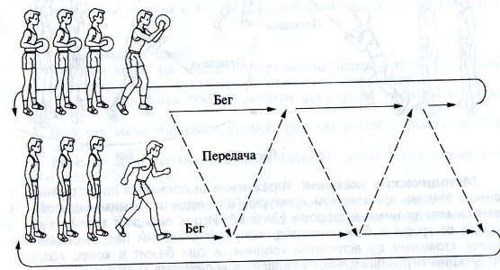  - Передача мяча в тройках с после-дующим передвижением вслед за передачей. Игрок 2 передает мяч игроку 1 и бежит на его место. Игрок 1, получив мяч, передает его игроку 3 и перебегает на место напротив стоящего партнера  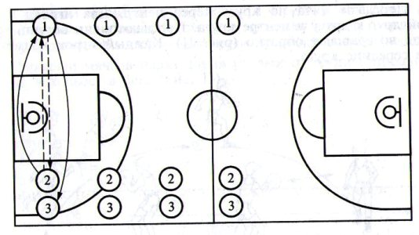  - Передача мяча в тройках. Занимающиеся располагаются на лицевой линии. Мяч находится у игрока 1. Передав мяч игроку 2, перебегает за него. Игрок 2, передав мяч игроку 3, перебегает за него. Игрок 3, передав мяч игроку 1, перебегает за него.  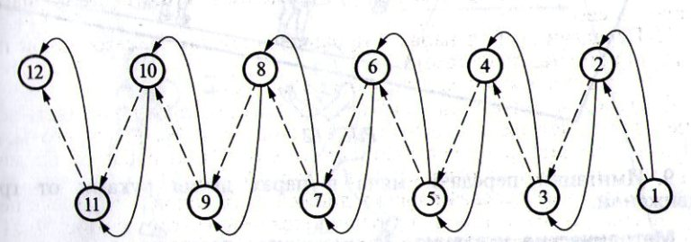  12. Эстафеты с баскетбольным мячом:  Занимающиеся делятся на равные команды.  - Ведение мяча в беге, два шага, бросок в кольцо, съем мяча, ведение до центральной линии, передача  - И.п. « краб» мяч на животе. Передвижение до первой отметки лицом вперед, до второй отметки спиной вперед. Встать, ведение, два шага, бросок в кольцо, съем мяча, ведение до центральной линии, передача. | 10-12 раз  10-12 раз  8-10 раз  8-10 раз  6-8 раз  30 сек.  10-12 раз  8-10 раз  6-8 раз  30 сек.  6-7 раз  8-10 раз  8-10 раз  6-8 раз | Руки не сгибать, с каждым разом мяч подбрасывать выше  Не наклонять корпус, мяч подбрасывать выше  Пятки не отрываем от пола  Мяч подбрасывать высоко  Мяч подбросить над собой  Один свисток вправо, два свистка влево. Мяч руками не трогать  Мяч не ронять.  Следить за правильностью выполнения  Мяч не касается ноги  Мяч не касается ноги  Расстояние между колоннами 4-5 м., При передачах в беге игрок без мяча должен опережать партнера с мячом  Занимающиеся построены в две колонны за лицевой линией. По сигналу игроки бегут выполняя ловлю и передачу мяча двумя руками от груди: с первым шагом – ловля мяча, при втором шаге- передача.  По сигналу игроки бегут , выполняя ловлю и передачу мяча двумя руками от груди  Игроки бегут, выполняя ловлю и передачу мяча двумя руками от груди  Бросок повторять до попадания в кольцо  Мяч руками не придерживать. Бросок повторять до попадания в кольцо
Зак-лючи-тель-ная часть  15 мин. | 8. Стимулирова-ние интереса к занятиям | 13. Двусторонняя учебная игра по упрощенным правилам на два кольца  14. Построение  15. Подведение итогов занятия | 12 мин | Не допускать ошибок в закрепленных элементах (передача мяча)

